configuração do ip do computador

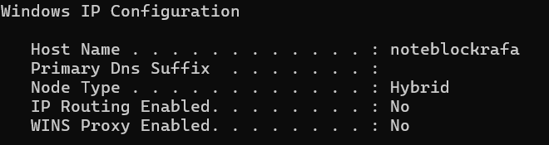

GateWay



ping do GateWay

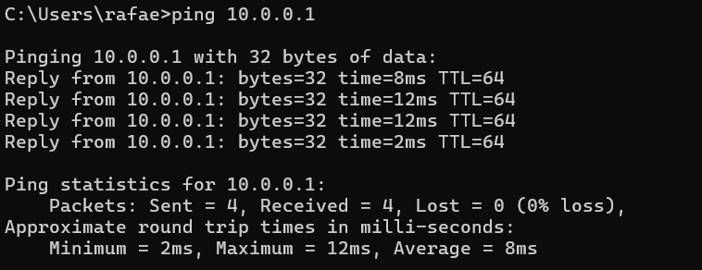

Tabela ARP

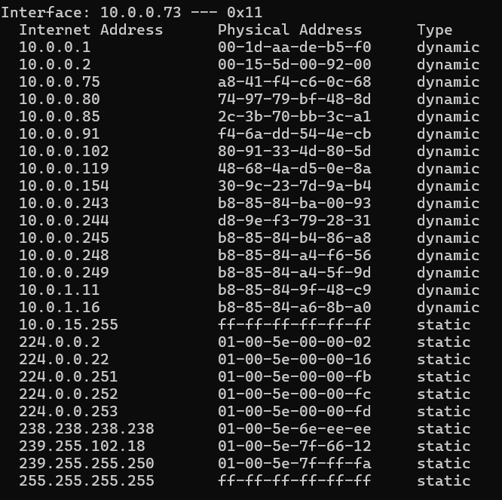

Caminho do site [gerirarbitragem.pt](http://gerirarbitragem.pt)



site [fpf.pt](http://fpf.pt)

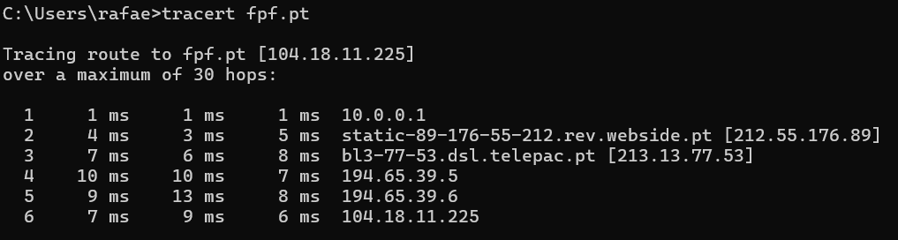

e dns

